Temat: Zdania złożone współrzędnie.
Przypomnienie: Przeczytaj w podręczniku wiadomości o zdaniach złożonych współrzędnie – w ramce na str. 283.
1. Zdania złożone zawierają dwa lub więcej orzeczeń. Zbudowane są z dwóch lub więcej zdań składowych.
Orzeczenie – część zdania wyrażona osobową formą czasownika.
Zapisz w zeszycie
2. Zdania złożone współrzędnie:
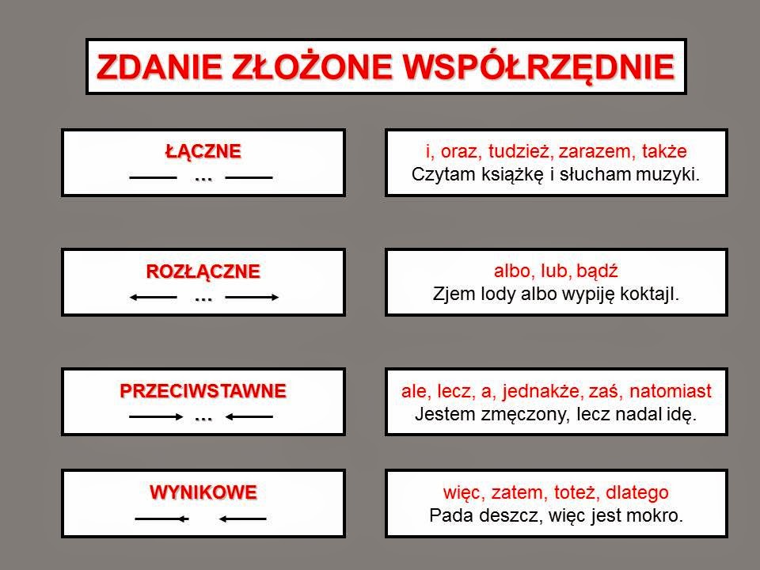
3. Przecinki stawiamy:
– rozdzielając zdania składowe w zdaniu złożonym współrzędnie, w których nie ma spójników.
np. Czytam książkę, słucham radia.
– przed spójnikami zdań wynikowych i przeciwstawnych.
np. Jest zimno, więc zostanę w domu.
4. Nie stawiamy przecinków przed spójnikami zdań łącznych i rozłącznych.
np. Przeczytam powieść przygodową albo wypożyczę utwór fantasy.
Wykonaj zadania:

Zad. 12-16 s. 61-62 – w zeszycie ćwiczeń.
Zadanie 17 s. 62 dla chętnych

